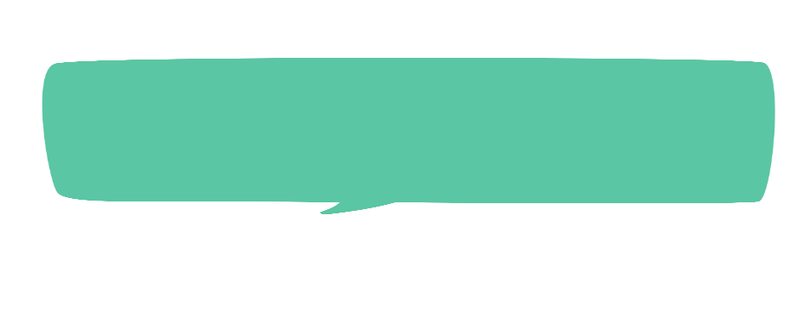

**I wish…/birthday/months of the year/seasons**

**I remember**

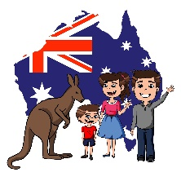

**1/ Structures langagières**

**When is your birthday?** My birthday is in …………………………………… (month)

**When were you born?** I was born on ........................................................................ (date)

**I wish you** a happy birthday!

**2/ Vocabulary: months of the year / seasons**

|  |  |  |  |
| --- | --- | --- | --- |
| Résultat de recherche d'images pour "galette des rois" | Résultat de recherche d'images pour "la chandeleur les crêpes" | Résultat de recherche d'images pour "mardi gras" | Résultat de recherche d'images pour "les oeufs de paques" |
| **January** | **February** | **March** | **April** |
| 1st | School is over ! | Résultat de recherche d'images pour "le feu d'artifice 14 juillet dessin"  14 th |  |
| **May** | **June** | **July** | **August** |
| Résultat de recherche d'images pour "cartable de rentrée" | Résultat de recherche d'images pour "halloween" | Résultat de recherche d'images pour "feuille  automne dessin"Résultat de recherche d'images pour "feuille  automne dessin" | Résultat de recherche d'images pour "sapin de noel" |
| **September** | **October** | **November** | **December** |

|  |  |
| --- | --- |
| Résultat de recherche d'images pour "HIVER"**winter** | carbrefleurs-recitpresco-clr**spring** |
| Printemps**summer** | automne01-recitpresco**autumn** |